EJEMPLOS DE SELECTORES
* { font-style: italic } /* Selector universal */
p { background-color: grey } /* Selector etiqueta */
.clase { color: red } /* Selector clase */
#ident { color: green } /* Selector identificador */
p a{ background-color: orange } /* Selector descendiente */
p * a {color:white; background-color: black;} /*selector descendiente nietos*/
li >a {color:blue;} /*selector hijo */
h1 + p {color:red;} /*selector adyacente */
En el siguiente CSS se muestran los principales selectores.
h1{ /*Selecciona TODOS los h1 y les pone fondo azul*/
background-color: blue;
}
h1, h2{ /*Selecciona TODOS LOS H1 Y TODOS LOS H2 y les pone fondo azul*/
background-color: blue; Es una combinación de selectores. La regla se aplica a todos los selectores indicados.
}
h1.titular{ /*Selecciona TODOS LOS H1 con el class "titular"*/
background-color: blue;
}
h1#titulonoticia{ /*Selecciona SOLO UN H1, el que tenga el id indicado*/
background-color: blue;
}

/* Selecciona todos los elementos li que sean hijos de un ul*/
ul>li {
background-color: blue;
}

/* Selecciona los párrafos que vayan justo detrás de un div*/
div + p{
background-color: blue;
}

/* Selecciona todos los elementos li que estén dentro de algun ul,
INCLUSO AUNQUE NO SEAN HIJOS DIRECTOS, sino "nietos", "bisnietos"...*/
ul li {
background-color: blue;
}

/* Esto es una "pseudo-clase" selecciona los enlaces no visitados y los pone con fondo azul*/
a:link{
background-color: blue;
}

/* Pone en fondo rojo los enlaces ya visitados*/
a:visited{
background-color: red;
}
/* Pone en fondo azul cuando paso el ratón por encima del ancla*/
a:hover{
background-color: blue;
}
/* Pone en fondo azul cuando se pone el foco del ratón encina del ancla*/
a:focus{
background-color: blue;
}

p{color:blue}

Si el valor tiene múltiples palabras, agréguelo entre comillas.
p{font-family:"Times New Roman"}

Clases especiales. Pseudo-clases
Hay elementos en las páginas que por su naturaleza tienen un comportamiento especial. Ese es el caso de los hipervínculos (etiqueta A). Se pueden poner distintos formatos según el vínculo esté normal, visitado o activo. Por lo tanto se usan de esta forma:
Pseudoclases
p:first-line : primera línea. Afecta sólo a la primera línea del texto seleccionado
p:first-letter : primera letra. Afecta sólo a la primera letra del texto seleccionado. Se emplea para hacer letras capitales.
Pseudoelementos before/after: con la propiedad "content"
p:before : antes: para insertar texto antes de un elemento.
p:after : después: para insertar texto despùés de un elemento.

Etiqueta:modificador {códigoCSS}
Los modificadores posibles son:
 | modificador | etiquetas que lo usan |  | significado
link |  | A | Formato del enlace cuando es “no visitado”.
active |  | A | Formato del enlace cuando es el activo (sobre el que se ha hecho clic).
visited |  | A | Formato del enlace visitado.
hover |  | A | Formato del enlace cuando el ratón está situado encima (no disponible en Netscape
first-letter |  | Etiquetas de formato de párrafos | Permite dar formato distinto a la primera letra de un párrafo (sólo disponible en Explorer).
Srst-line |  | Etiquetas de formato de párrafos | Permite dar formato distinto a la primera línea de un párrafo (no disponible en Netscape 4)
Los selectores se pueden combinar con las pseudo-clases (aunque no funciona muy bien en Explorer):
a:link img{border:solid blue;}
También se pueden combinar con las clases:
a.verde:hover { color:green; font-size:16pt;}

.normal:first-letter{font-size:48pt;}

GESTIÓN DE ESPACIOS

En CSS se puede controlar el espacio interno y externo por medio de las propiedades padding- y margin- pudiendo usar margin-top o padding-left. Las cuatro posiciones son top, bottom, left y right

TIPOGRAFÍAS

En tipografía se habla de dos términos distintos: el «typeface» y la «font». Si el tipo de letra tiene varias palabras se ponen entre comillas (dobles o simples).

Hay tipos «Serif», que llevan «rabito».
Hay tipos «Sans-serif» que no lo llevan
Hay tipos monoespaciados

Lo más relevante, es que cuando usamos font-family: "Arial";, el navegador puede decidir poner otro tipo de letra de la misma familia.

Se pueden indicar varios tipos de letra por orden de preferencia.

Google Fonts permite el «embebido» de fuentes de manera muy segura.

ALINEACIÓN DEL TEXTO

Se puede usar la propiedad text-align: left para modificar la alineación del texto, usando left, center, right o justify.

DECORACIÓN DEL TEXTO

Se pueden usar otras propiedades para cambiar el aspecto del texto como estas:

text-decoration: underline
text-decoration: overline
text-decoration: line-through

MEDIDAS

Normalmente, lo más seguro es usar medidas en forma de porcentajes, pero hay otras
margin: 1cm
margin: 1in: esta y la anterior son más útiles cuando creamos hojas de estilo enfocadas a que la página quede bien cuando se imprima.
margin: 1px: muy dependiente de la resolución
margin: 1%: es la más apropiada al modificar elementos div en pantalla.
margin: 1em: equivale aproximadamente a la anchura de una letra «m».

Categorías de Estilos CSS

Propiedades shorthand
Las propiedades de tipo "shorthand" son propiedades de CSS que permiten establecer de forma simultánea el valor de varias propiedades diferentes pero relacionadas. El uso de las propiedades "shorthand" es muy extendido, ya que permiten crear hojas de estilos más compactas.
A continuación se incluye a modo de referencia todas las propiedades de tipo "shorthand"
Propiedad | font
Valores | ( ( font-style || font-variant || font-weight )? font-size ( / line-height )? font-family ) | caption | icon | menu | message-box | small-caption | status-bar | inherit
Se aplica a | Todos los elementos
Valor inicial | -
Descripción | Permite indicar de forma directa todas las propiedades de la tipografía de un texto
Propiedad | margin
Valores | ( unidad de medida | porcentaje | auto ) {1, 4} | inherit
Se aplica a | Todos los elementos salvo algunos casos especiales de elementos mostrados como tablas
Valor inicial | -
Descripción | Establece de forma directa todos los márgenes de un elemento
Propiedad | padding
Valores | ( unidad de medida | porcentaje ){1, 4} | inherit
Se aplica a | Todos los elementos excepto algunos elementos de tablas como grupos de cabeceras y grupos de pies de tabla
Valor inicial | -
Descripción | Establece de forma directa todos los rellenos de los elementos
Propiedad | border
Valores | ( unidad de medida_borde || color_borde || estilo_borde ) | inherit
Se aplica a | Todos los elementos
Valor inicial | -
Descripción | Establece el estilo completo de todos los bordes de los elementos
Propiedad | background
Valores | ( background-color || background-image || background-repeat || background-attachment || background-position ) | inherit
Se aplica a | Todos los elementos
Valor inicial | -
Descripción | Establece todas las propiedades del fondo de un elemento
Propiedad | list-style
Valores | ( list-style-type || list-style-position || list-style-image ) | inherit
Se aplica a | Elementos de una lista
Valor inicial | -
Descripción | Propiedad que permite establecer de forma simultanea todas las opciones de una lista

Formatos de fuente (Font)
font-size
Tamaño de la fuente en pantalla. Se puede especificar de tres maneras:
O• En modo absoluto (absolute-size). Hace referencia a tamaños
predefinidos.

xx-small | Fuente muy pequeña
x-small | Fuente pequeña
small | Fuente un poco pequeña
medium | Fuente normal.
large | Fuente un poco grande
x-large | Fuente grande
xx-large | Fuente muy grande
O• En modo relativo (relative-size). En este caso se aumenta o disminuye el tamaño de la letra sobre el tamaño que tenía la letra en el elemento que contiene al del estilo (elemento padre). Valores:

smaller | Más pequeña
larger | Más grande
O• Modo exacto (length). En este caso se indica el tamaño de la letra con su valor número. Inmediatamente tras este número se indica la medida en la que se debe medir el número (por ejemplo 12pt). Posibles medidas son:
in | Pulgadas
cm | Centímetros
mm | Milímetros
em | Relativa a la fuente actual
ex | Altura de la letra “x” actual
pt | Puntos
pe | Picas
px | Píxeles
O• Modo porcentaje. Se especifica el tamaño según un porcentaje. Un porcentaje de 1oo% indicaría tamaño normal.

font-family
Indica el tipo de letra, se pueden indicar varios tipos separados por comas (ej: font- family:”AuantGarde Bk”, Arial, Helvetica, sans-serif;
font-weight
Peso de la fuente (grosor). Valores: normal | bold | 100 |200 | 300 |400 | 500 | 600 | 700 | 800 |900. Casi ningún navegador soporta tantos pesos. Por lo que sólo funcionan bien normal y bold
font-style
Estilo de letra. Puede ser; normal, italic (cursiva) u oblique (normalmente se representa igual que la anterior).
font-variant
versales (small-caps). Valores: normal | small-caps
font
Permite desde una sola propiedad cambiar en un solo golpe todas las anteriores. Su sintaxis es:
font: font—style font—varíant font—height font—family
El orden tiene que ser estrictamente ese, pero algunas propiedades se pueden dejar sin utilizar. Ejemplos:
font: italic bold 16pt “Comic Sans MS”, Arial, Helvetica, sans-serif;
font:italic small-caps 18pt/24pt italic;
El segundo ejemplo coloca un tamaño de letra 18 y una distancia entre líneas de 24 puntos.
color
Color de la fuente. Se puede especificar el nombre estándar del color, el código hexadecimal del color (#FFooBB, por ejemplo) o usar la función RGB (RGB (23 ,123,32) por ejemplo) o incluso RGB con porcentaje (RGB (35%, 3>%, 8%)).
Existen múltiples formas de especificar el color, aquí veremos tres, mediante su:
- Valor hexadecimal: #faf o #ffaaff
- Valor RGB (Red, Green, Blue): rgb(255, 160, 255) o rgb(100%, 62.5%, 100%)
- Valor RGBA (RGB + Alpha): rgba(255, 160, 255, 1) or rgba(100%, 62.5%, 100%, 1)
El valor Alpha tiene que estar comprendido entre [0-1] y hace referencia a la
transparencia del elemento, siendo 1 = opaco y 0 = transparente.

Formatos de texto (Text)
word-spacing
Indica la distancia entre las palabras del texto. Usa las mismas medidas que la propiedad font-size. Disponible desde las versiones 6 de los navegadores Explorer y Netscape y en el navegador Opera.
letter-spacing
Indica la distancia entre las letras del texto. Usa las mismas medidas que la propiedad font-size. Disponible desde las versiones 6 de los navegadores Explorer y Netscape y en el navegador Opera.
text-decoration
Se indican presentaciones para el texto. Las posibilidades son:
O• underline (subrayado),
O• overline (línea arriba, no disponible en Navigator 4).
O• line-through (tachado)
O• blink (parpadeo, no disponible en Explorer ni en Konqueror)
verlical-align
Posición vertical del texto (o imagen) respecto a su contenedor. Posibilidades:
O• baseline (en la línea base inferior del texto )
O• sub (subíndice)
O• super (superíndice)
O• top (arriba respecto al elemento más alto de la línea)
O• text-top (en la línea superior del texto)
O• middle (medio respecto a la altura del texto)
O• bottom (abajo respecto al elemento más alto de la línea)
O• text-bottom (en la línea inferior del texto)
O• percentage (porcentaje respecto al texto)
text-align
Alineación horizontal del texto. Puede ser: left, right, center o justify
text-indent
Sangría de primera línea, en píxeles puntos, etc. o en porcentaje respecto al tamaño de la letra. Puede tener valor negativo.
line-height
Distancia entre líneas
text-transform
Posibilidades:
O• capitalize (la primera letra en Mayúsculas)
O• uppercase (mayúsculas)
O• lowercase (minúsculas)

Se puede modificar el espacio entre letras usando letter-spacing:2px (usar con cuidado), modificar el espacio entre palabras con word-spacing o modificar el espacio entre líneas con line-height .
Se pueden añadir sombras a los textos usando text-shadow. Esta propiedad implica indicar siempre tres cosas : desplazamiento de la sombra en horizonta, desplazamiento en vertical y color. Así, por ejemplo si usamos text-shadow:2px 3px blue apreciaremos una sombra azul en un texto.
Es posible convertir las mayúsculas o minúsculas de un texto con CSS como text-transform: uppercase , text-transform: lowercase o text-transform: capitalize.

Formatos de fondo (background)

background-color
Color de fondo. Indicándole por su código de color (ver propiedad color) o con la palabra transparent (transparente).
background-image
Define una imagen de fondo. Se indica la imagen de fondo usando esta forma:
URL(rutaAlaImagen). La imagen de fondo se superpone al color de fondo
background-repeat
Indica cómo se debe repetir la imagen en mosaico. Posibilidades:
O• repeat (se repite en todo el fondo, opción por defecto)
O• repeat-x (se repite sólo en horizontal)
O• repeat-y (se repite sólo en vertical)
O• no-repeat (no hay repetición)
background-attachment
Indica si la imagen queda fija si movemos las barras de desplazamiento:
O• scroII (se mueve)
O• fixed (queda fija)
background-position
Posición inicial de la imagen escogida. Se especifican dos posiciones, la vertical y la horizontal separadas por espacio.

posiciones verticales | posiciones horizontales
top | left
center | center
bottom | right

También se permite especificar la posición vertical y horizontal mediante porcentaje (sobre el tamaño del área de la ventana) o mediante píxeles (a partir del 0 0, en la esquina superior izquierda). Ejemplo background-position: 0% 15%;
background: URL(nubes.jpg)
Para colocar una imagen, se especifica el URL entre paréntesis (no entre comillas, como es lo habitual). Por ejemplo:

Vamos a ver una aplicación práctica: poner esta imagen de fondo a un párrafo, utilizando el método de incluir el estilo en la etiqueta <P>:

background
Fija en una sola propiedad todas las propiedades de fondo. Esto se llama shorthand . Sintaxis:
background: background-color background-image background-repeat background-attachment

Formatos de cuadro (box)
Se denomina cuadro a la zona (visible o no) que envuelve a una etiqueta HTML. Para manipular esta zona, se calibran dos distancias: el margen (margin) y el relleno (padding).

Borde
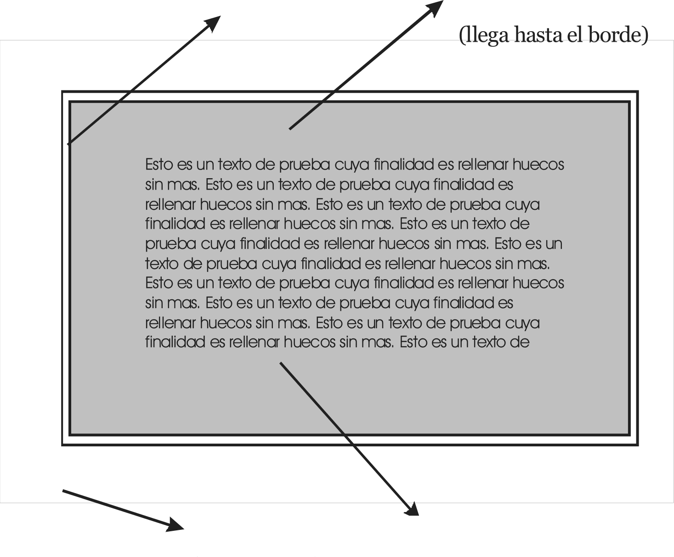

Margen
(transparente)

Fondo

"Relleno
(distancia del borde al texto)

En el caso de las listas. En estas actúan dos etiquetas. La etiqueta padre será UL (para listas de viñetas) u OL (para listas con números o letras), la etiqueta hija es LI. Por eso:

Margen de UL u OL Margen de LI
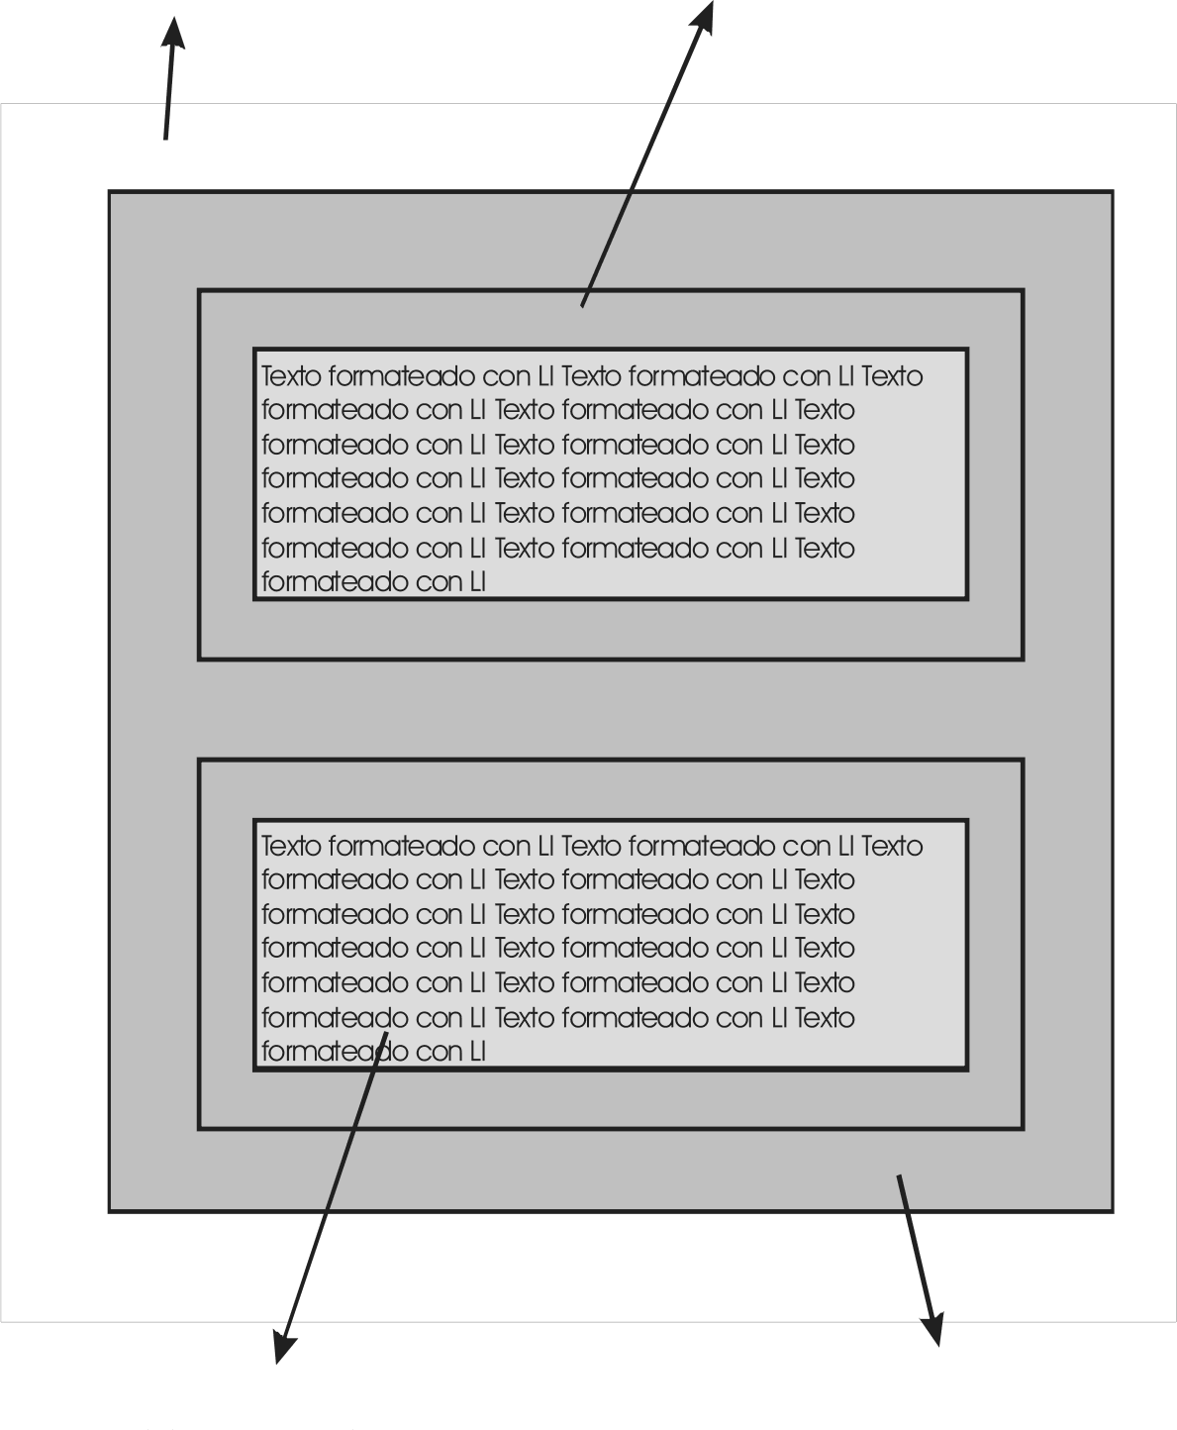
(transparente)

Relleno de LI
(se ve el fondo elegido para la etiqueta LI)(transparente, se ve el fondo de UL u OL)

Relleno de UL u OL
(se ve el fondo elegido)

Resumiendo, el margen y relleno de los elementos padre, contiene al de los elementos hijos. El margen de un elemento hijo empieza a contar desde el relleno del padre.
margin
Indica la distancia del margen (puede ser negativa). Puede indicarse mediante cuatro propiedades: margin-top (distancia al margen superior), margin-right (distancia al margen derecho), margin-bottom (distancia al margen inferior), margin-left (distancia al margen izquierdo) o usando sólo la propiedad margin a la que daremos cuatro medidas que dispondrán del margen en el orden arriba-derecha-abajo- izquierda. Ejemplos:
margin-top: 10px; margin-left: 5x; margin-bottom: 8px; margin-right: 6px;
Eso es equivalente a:
margin: 10px 5 px 8px 6px;
El orden de colocación es significativo. Debe ser: superior (top), derecho (right), abajo (bottom)e izquierdo (left). Si se pone un único valor, será aplicado a los tres márgenes.

El código: margin: 20px; Coloca todos los márgenes a 2o píxeles.
padding
Determina el espacio de relleno. Se usa igual que margin es decir: se puede usar
padding-top, padding-right, padding-bottom y padding-left; o indicar todos las medidas a la vez usando la propiedad padding.
border
border-width
Especifica la anchura del borde. Se puede especificar con las propiedades border- top-width, border-right-width, border-bottom-width y border-left-width. También se puede usar border-width a secas y entonces indicar las cuatro medidas separadas por espacios (ver propiedad margin)
border-color
Especifica el color del borde. Se pueden especificar el color de los cuatro bordes con las propiedades border-top-color, border-right-color, border-bottom-color y border-left-color. También se puede usar border-color a secas y entonces indicar los cuatro colores separados por espacios (ver propiedad margin)
border-style
Se usa como las anteriores y permite indicar el estilo de línea, que puede ser:
- dotted. Punteada. No funciona en Explorer ni en Netscape excepto a partir de la versión 6
- dashed. Rayada. No funciona en Explorer ni en Netscape excepto a partir de la versión 6
- solid. Sólida. Línea normal, seguida.
- double. Línea doble.
- groove. Efecto de borde tridimensional hacia el interior.
- ridge. Efecto de borde tridimensional hacia el exterior.
- inset. Efecto de grabado hacia el interior de la pantalla.
- outset. Efecto de grabado hacia el exterior de la pantalla.
- none. Sin borde.
border-top, border-right, border-bottom y border-right
Permite indicar a la vez las tres propiedades de borde: anchura, estilo y color para cada línea del borde. Ejemplo:
border-top: 10px Yellow; border-bottom: 20px dashed;
border
Igual que la anterior pero permite indicar esas mismas tres propiedades para todos los bordes del elemento. Esto se llama shorthand
width
Pensada para elementos que no contengan texto (especialmente imágenes), permiten especificar una anchura (en el caso de las imágenes, independientemente del tamaíío real). Si en la propiedad height se indica auto, ésta medirá lo que sea necesario de altura para que se mantengan las proporciones.
height
Permite especificar la altura del elemento. Si en la propiedad width se indica auto,
ésta medirá lo que sea necesario de anchura para que se mantengan las proporciones.
float
En elementos flotantes (como imágenes por ejemplo), permite indicar como se colocará el elemento respecto al texto o imágenes que le siguen en el código, Puede ser: left (se colocará a la izquierda, al final del relleno de su elemento padre), right (a la derecha) o none (se coloca en la posición que le corresponde según el código).
clear
Indica si se admiten elementos flotantes alrededor. Puede ser:
- none. Se permite cualquier elemento flotante (es la que se usa por defecto).
- left. Se permite sólo ala izquierda.
- right. Sólo ala derecha.
- both. No se permite en ningún lado.
En Explorer es necesario especificar la propiedad border-style para que el borde se vea, en Navigator se debe especificar una anchura de borde por la misma razón.
Border externos (Outlines)
Son distintos e independientes de los bordes. Se utilizan para destacar aún más un elemento. Son complejos de usar porque no pertenecen al elemento y no forman parte de sus medidas, así que es fácil hacer que se solapen con otro elemento sin querer.
Funcionan de manera parecida a los bordes. Todo «outline» tiene un estilo, un grosor y un color que se especifican con:
outline-style que puede ser solid , dotted , etc…
outline-width que puede ir en medidas o en valores como thin , medium o thick
outline-color
Existe una última propiedad que permite añadir un espacio extra entre nuestro outline y nuestro border . Esta propiedad se llama outline-offset

Formatos de lista (list)
Se utilizan para las etiquetas de lista (UL y OL).
list-style-type
Indica qué tipo de número o viñeta se utilizará. Valores:
O• Valores para listas de viñetas (UL). disc (disco), square (rectángulo), circle (círculo) y none (sin viñeta)
O• Valores para listas numeradas (OL): decimal (número normal), lower-roman (números romanos en minúsculas), upper-roman (números romanos en mayúsculas), lower-alpha (letras minúsculas), upper-alpha (letras mayúsculas) y none (sin numeración)
list-style-image
Permite indicar una imagen que se utilizará como viñeta. Ejemplo:
ul { list-style-image:URL(cuadro.gif);}
list-style-position
Indica la posición de los números o viñetas de la lista. Puede ser: inside (hacia dentro del relleno) u outside (hacia fuera, esta es la que se usa normalmente).
Tablas
Se pueden modificar muchas propiedades de las tablas:
- Se pueden poner bordes a elementos table y td con cosas como border: solid 1px black.
- Por definición, cada elemento tiene su propio borde. Si queremos que se unan usaremos border-collapse: collapse
- Se pueden cambiar propiedades filas pares o impares con tr:nth-child(even) o tr:nth-child(odd)
- Se puede cambiar un elemento solo cuando el ratón pase por encima de él con cosas como tr:hover{background-color:red;}

